UNIVERZITET U TUZLI - FAKULTET ELEKTROTEHNIKE
Godina studija: I Predmet: OSNOVI ELEKTROTEHNIKE 1

Zadaci za pismeni ispit OE1 – 28.09.2006.g.

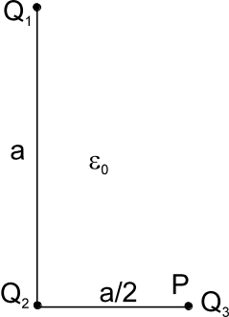  1.) Tri tačkasta naelektrisanja raspoređena su u prostoru kao što je prikazano na slici 1. Odrediti vektor sile na naelektrisanje postavljeno u tački P. Poznato je: Q₁=44,28[nC], Q₂=-8,856[nC] i Q₃=12,56[nC], a=2 [m].  Slika 1 | 2.) Odrediti izraze za električno polje i potencijal unutar i izvan lopte poluprečnika R, prikazane na slici 2, naelektrisane ravnomjerno gustinom zapreminskog naelektrisanja ρ. Nacrtati promjenu jačine električnog polja E(r) i potencijala V(r), gdje je r rastojanje od centra kugle. Sistem se nalazi u vazduhu.  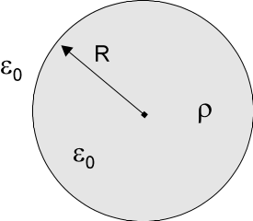  Slika 2
3.) U električnom kolu na slici 3, odrediti snagu koja se razvija na otporniku R₄. Pri rješavanju koristiti Tevenenovu teoremu. Poznato je: E₁=5[V], E₂=10[V], E₅=15[V], I_{S}=1[A], R₁=R₅=10[Ω], R₂=2[Ω], R₃=4[Ω], R₄=6[Ω].  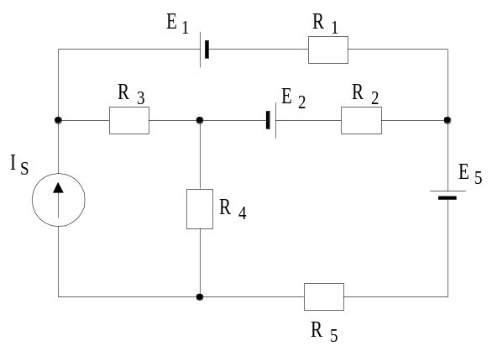  Slika 3 | 4.) Primjenom metode potencijala čvorova odrediti naelektrisanja na svim kondenzatorima u kolu sa slike 4. Brojne vrijednosti elemenata kola su: C₁=C₅=C₄=2[μF], C₂=C₃=C₆=4[μF], E₃=5[V], E₆=10[V].  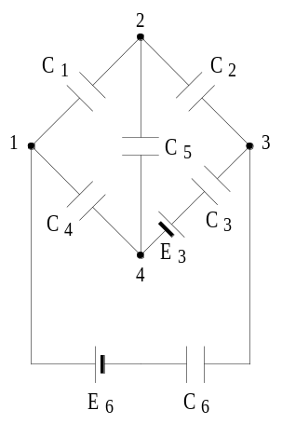  Slika 4
Napomena:

Zadaci za kolokvij I - Elektrostatika su: 1,2
Zadaci za kolokvij II- Jednosmjerne struje su: 3,4
Zadaci za OE1 su: 1,2,3,4

Predmetni nastavnik: dr.sci.Izudin Kapetanović, redovni profesor
Saradnici: mr Majda Tešanović, asistent
mr Mensur Kasumović, asistent
Mario Pejdanović, asistent

